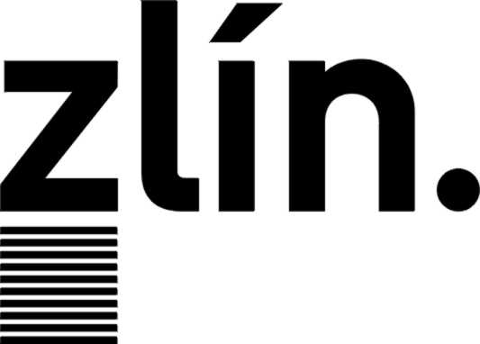
Magistrát města Zlína
Odbor občansko-správních agend
náměstí Míru 12, 760 01 Zlín
tel. 577 630 117, fax 577 630 114, elenakovarikova@zlin.eu

Žádost o povolení změny jména nebo příjmení
dospělý

(1) Žadatel(ka)
jméno(a), příjmení
rodné příjmení
datum a místo narození,
okres/stát
rodné číslo
státní občanství
trvalý pobyt
adresa pro doručování
(liší-li se od adresy trvalého pobytu)

(2) žádám o povolení změny svého jména*, příjmení*
z dosavadního jména* příjmení*
na jméno* příjmení*

(*nehodící se škrtněte)

V dne
...........................................
podpis žadatele / žadatelky
(3) Odůvodnění žádosti:

Souhlasím s pořízením fotokopie občanského průkazu, popřípadě cestovního pasu .

Ve Zlíně dne

………………………………………
podpis žadatele

Podepsáno osobně před matrikářkou:

Totožnost ověřena podle průkazu totožnosti č.: …………………………………………………
Vydaný dne…………………………………… v ………………………………………………….
Ověřila dne:…………………………………… matrikářka ……………………………………….

